Info poux

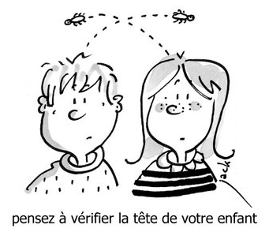Vérification des poux
L’été, les poux ne prennent pas de vacances !!
Nous vous invitons à continuer à être vigilant.

Comment savoir si on a des poux ou des lentes ?
Par un EXAMEN DE LA TÊTE, de PRÉFÉRENCE AVEC un PEIGNE FIN destiné à cet usage. On trouve généralement moins de 10 à 20 poux sur une tête infestée, d’où l’importance de faire un examen attentif.

QUAND ?
- Au moins une fois par semaine, au moment d'un lavage régulier des cheveux, surtout au retour de vacances des enfants.
- Tous les jours s'il y a présence de poux dans l'entourage.
- Dès qu'il y a démangeaison du cuir chevelu.

COMMENT ?
- Placer la tête sous un bon éclairage: les poux de tête fuient la lumière, ce qui permet de les voir se déplacer. Une loupe peut aussi aider à les trouver.
- Rechercher les poux et les lentes, surtout derrière les oreilles et près de la nuque.
- Séparer les cheveux en mèches de la largeur du peigne fin ou, pour les cheveux très longs, en mèches d’environ 2 cm.
- Passer le peigne fin selon la procédure décrite plus loin.
- Examiner les cheveux par section, d’un côté à l’autre de la tête et depuis la zone frontale jusqu’à la nuque.
- Après chaque coup de peigne, vérifier la présence de poux ou de lentes sur le peigne fin.

Il est important de se laver les mains après chaque examen.

Ces informations proviennent du document Tout savoir sur les poux de tête du Ministère de la Santé et des Services sociaux du Gouvernement du Québec que vous pouvez consulter au besoin :
http://publications.msss.gouv.qc.ca/acrobat/f/documentation/2009/09-276-01F.pdf

